Home » Réalisations » Détection du stress hydrique par drone et thermographie infrarouge

Campagne de phénotypage 2017 – Détection du déficit hydrique pour la gestion de l’irrigation sur une plantation d’agrumes (pomelos).
Résultats obtenus à partir de 3087 images thermiques captées par la société Aaérodronescorse.
Post-traitement par Drones Imaging.
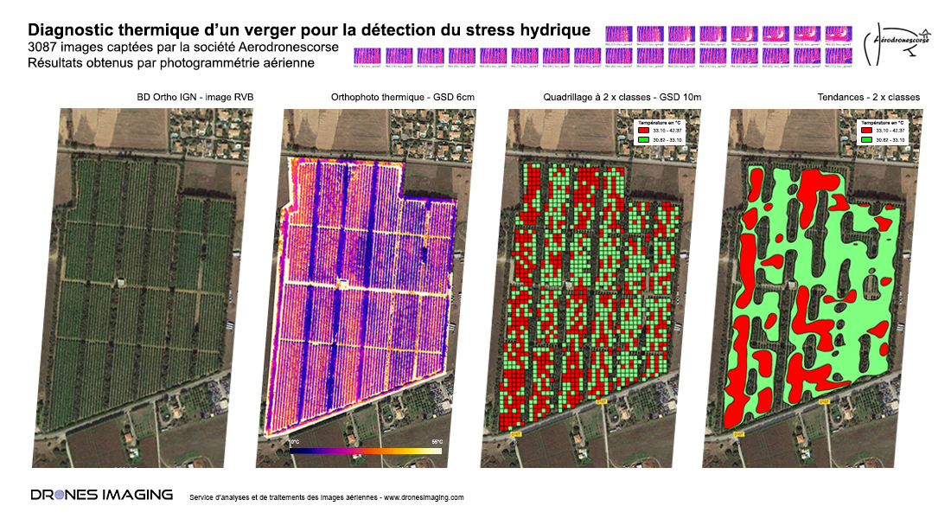
Sur des végétaux sensibles tels que les agrumes, le déficit hydrique est un phénomène qui affecte rapidement leurs variables physiologiques. Il se traduit par une forte baisse de la qualité et du rendement.
Si l’arrosage automatique est une première réponse aux dérèglements climatiques et à l’aridité des sols, les méthodes et stratégies d’irrigation des plantations sont devenues des enjeux économiques pour les exploitants. C’est dans ce contexte que la communauté agricole locale Corse en partenariat avec les sociétés Aerodronescorse et Drones Imaging ont testé de nouvelles technologies pour le pilotage de l’irrigation permettant de rationaliser les apports en fonction des besoins de la culture.
En effet, grâce à une orthophographie thermique réalisée sur 17ha de verger, les mesures de température sur la totalité de la parcelle ont permis d’évaluer le potentiel hydrique du couvert végétal. Elles se sont révélées fort utiles pour identifier les zones nécessitant plus ou moins d’eau. Si ce diagnostic initial permet d’ores et déjà à l’exploitant de piloter son irrigation, d’autres survols de la plantation sont déjà programmés à des stades clés pour un suivi annuel et une irrigation précise dans le temps.
- Source images aériennes : Société Aerodronescorse.
- Post traitement : Société Drones Imaging.
- Vecteur : Drone MK.
- Camera THERMIQUE : Optris PI 640.
- Surface : 17.5ha.
- Orthophoto thermique : résolution 6cm.

